**忘记密码及常见问题操作指南**

**问题一、登录兰州市电子招投标交易平台忘记密码了怎么找回？**

点击登录甘肃省公共资源交易主体共享平台，在登录页面点击忘记密码，通过绑定的手机号找回密码；（甘肃省公共资源交易主体共享平台网址：<http://gxpt.ggzyjy.gansu.gov.cn/Accounts/Login>）

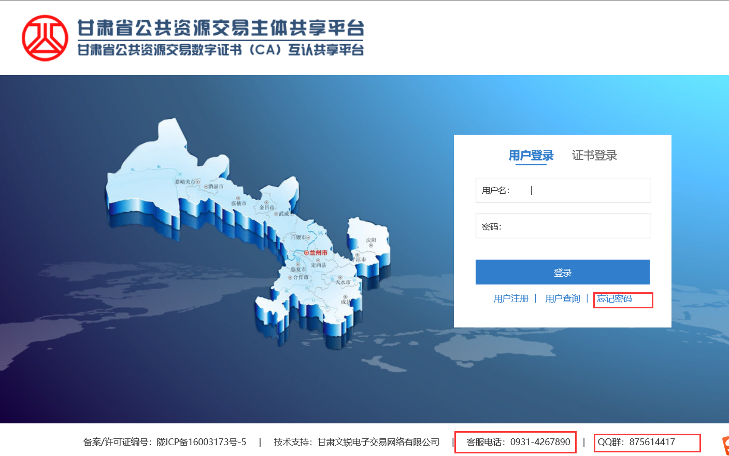

**问题二、CA锁的密码忘记了怎么找回？CA锁到期了需要在哪里办理延期？**

先确认一下是办理了哪个公司的CA锁，**若重置密码请咨询具体办理CA锁的地方；**

**翔晟CA 初始密码：00000000 有疑问请拨打0931-4608361**



**成信CA 初始密码：itruspin或者1234** **有疑问请拨打4001020005**

102000540010200054001020005

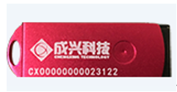

**文锐CA 初始密码：itruspin** **有疑问请拨打177 9766 1556**

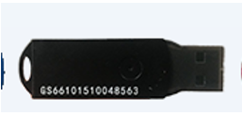

**交易通CA 有疑问请拨打0931-8859067**

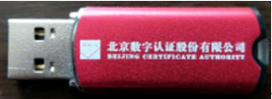

**金润CA 初始密码：123456**  **有疑问请拨打0931-8648927**

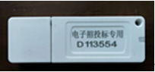

**问题三、用CA锁登录兰州市电子招投标交易平台提示“介质号重复”怎么处理？**

1、首先确认一下公司是否有做过企业名称变更；

2、确认一下近期是否有做过CA锁延期；

如有做过以上操作，请登录甘肃省公共资源交易主体共享平台进行CA证书**解绑并重新绑定**企业信息；具体如以下截图所示：

**如有问题请拨打0931-4267890**

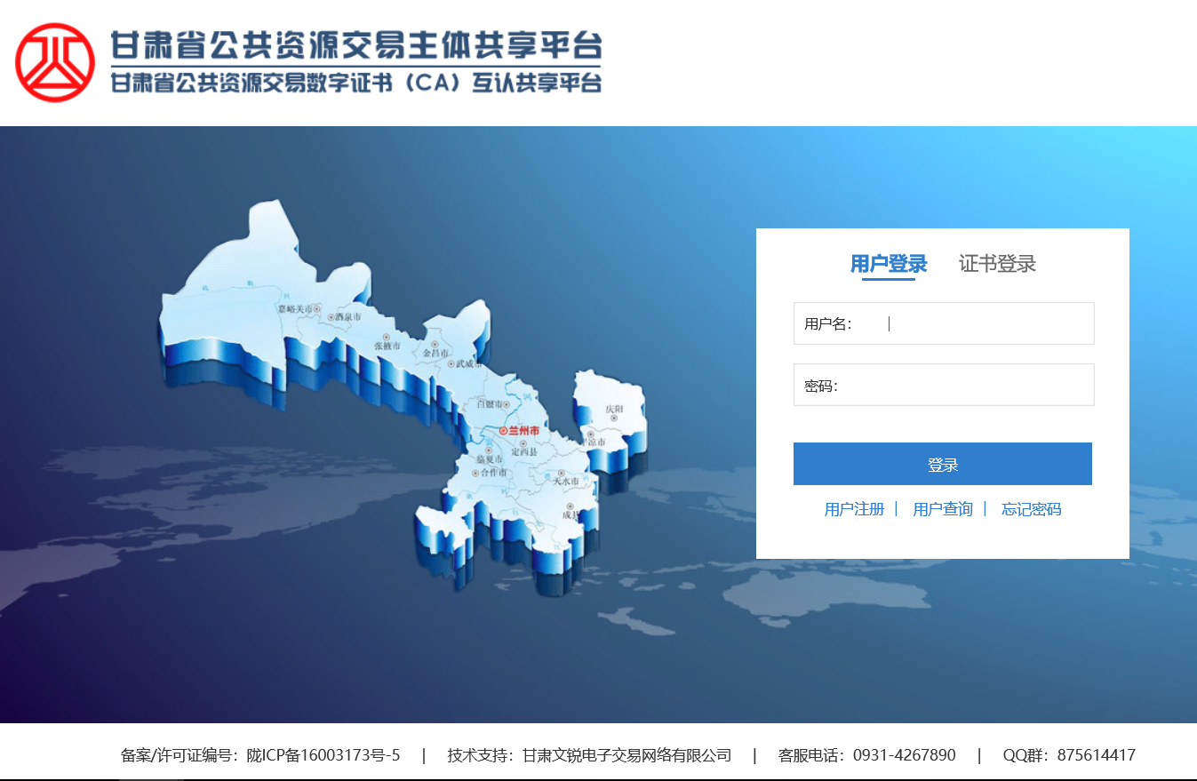

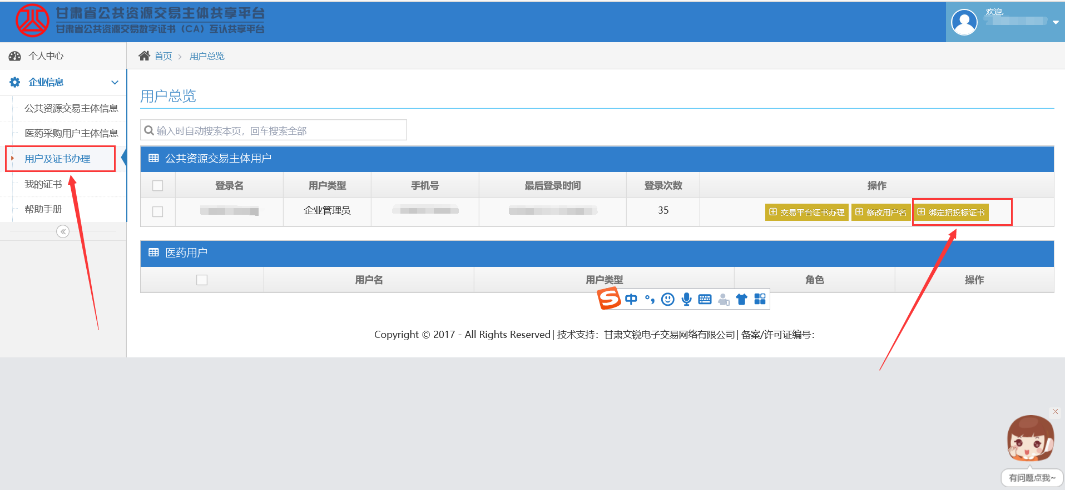

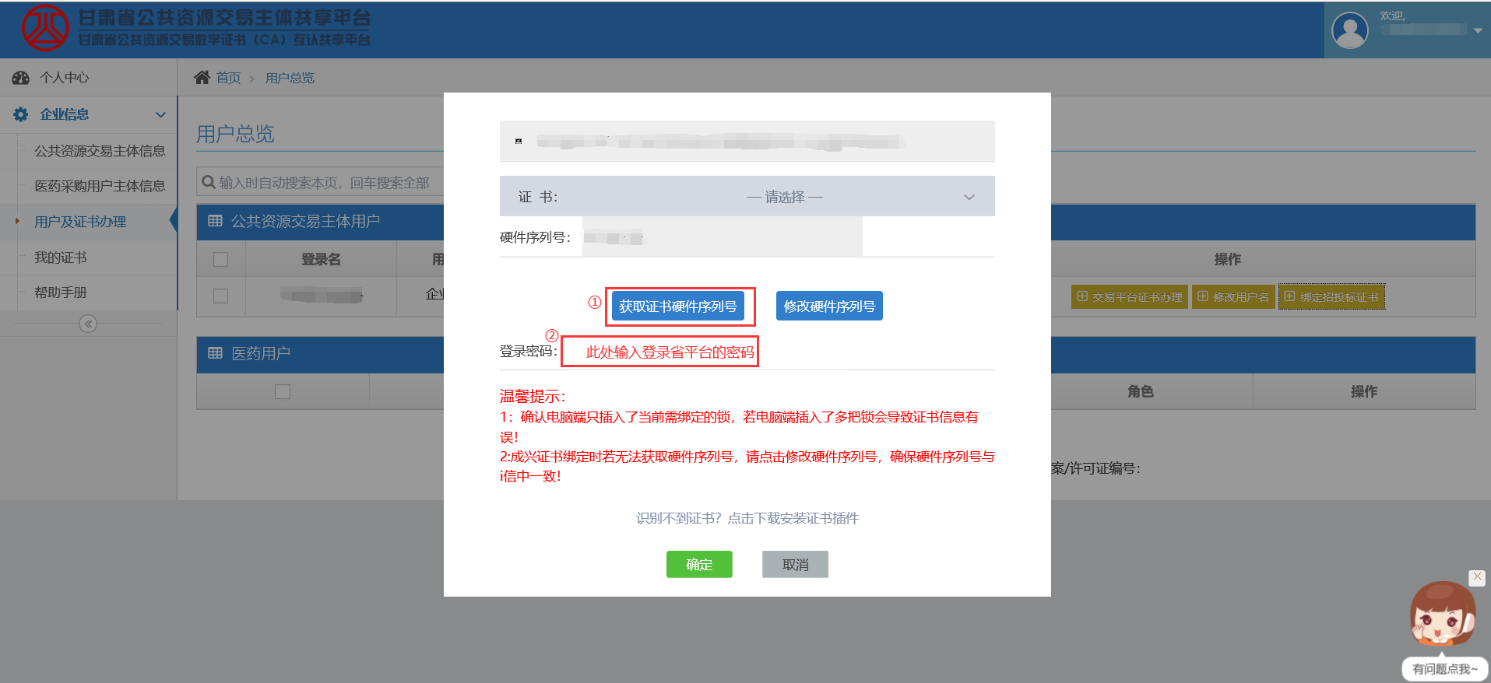

**问题四、如何修改兰州市电子招投标交易平台里面的企业信息；**

登录甘肃省公共资源交易主体共享平台，在左侧菜单栏点击选择企业信息下的“公共资源交易主体信息”进行修改；（**如有疑问拨打电话4267890咨询**）

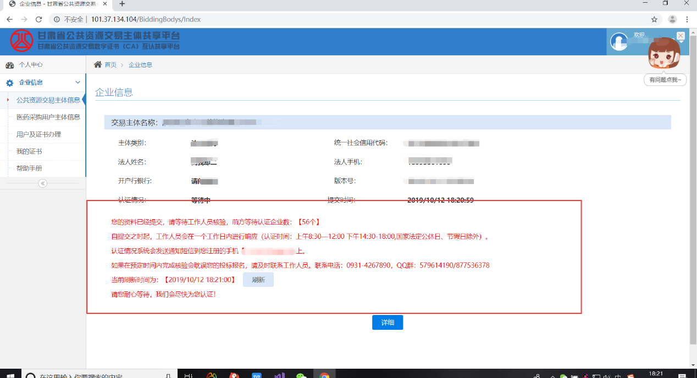

**问题五、我要在兰州市电子招投标交易平台进行招投标要怎么操作？**

如果为第一次在兰州市电子招投标交易平台进行投标，先登录进行甘肃省公共资源交易主体共享平台进行用户注册，注册完成后**待甘肃省公共资源交易主体共享平台进行企业信息认定完成后**就可以用同一套账号密码登录兰州市电子招投标交易平台进行招投标了；

**问题六、要对附件内容进行盖章，但是进去之后开启文档按钮怎么是灰色的？**

点击windows系统的“开始”按钮，在所有程序中找到“可信电子签章V8”的文件夹，单击后选择“PDF签章”对文件进行签章即可；具体操作如下图所示：

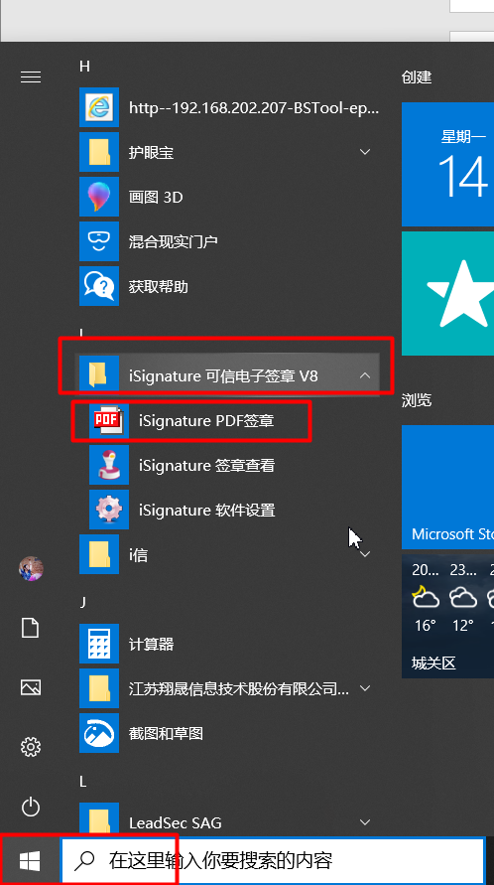

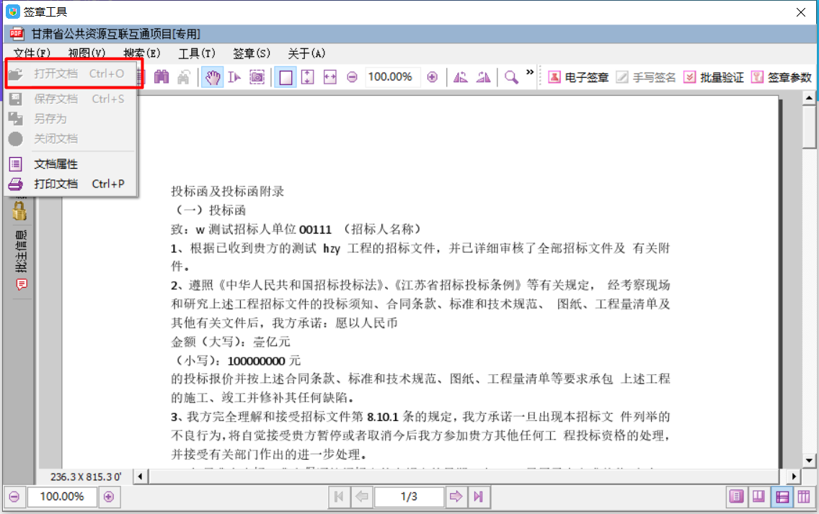

**问题七、使用CA锁登录兰州市电子招投标交易平台提示读取设备失败/检测不到钥匙盘需要怎么处理？**

下载安装新点驱动（甘肃互联互通版）（**切记安装驱动时不要插锁**）,如已安装请检查是否为最新版本，**如有疑问请拨打咨询电话：4009280095** 驱动下载位置如下图所示：

